Vulvakarzinom

Medizinische Leitlinie

Leitlinie erstellt von: | OA Dr. Christian Puttinger (SR); Prim. Dr. Michael Kopp (SK);  OA Dr. Walter Rausch (SK); OA Dr. Friedrich Moser (SR)
Leitlinie geprüft von: | Prim.Dr. Johannes Berger (SK); OA Dr. Floran Baminger (RI)
Fachliche Freigabe: | OA Dr. Christian Puttinger  Leitliniengruppe Protokoll v. 04.12.2018  Revision v. 21.01.2022

Diese Leitlinie ist eine Grundlage für die Diagnostik und Therapie innerhalb des Tumorzentrums Oberösterreich und erhebt nicht den Anspruch auf Vollständigkeit.
Darüberhinaus von den jeweiligen Fachgesellschaften festgelegte Qualitätsstandards sind dem Stand der Wissenschaft entsprechend enzubeziehen.

Inhaltsverzeichnis

1 Allgemeines 3
1.1 EPIDEMIOLOGIE 3
1.2 ÄTIOLOGIE/RISIKOFAKTOREN 3
2 Diagnostik und Scoring 4
2.1 Diagnostik 4
2.2 HISTOLOGIE 4
2.3 Prognose 4
2.4 STADIENEINTEILUNG 4
2.4.1 FIGO-Klassifikation 5
2.4.2 TNM-Klassifikation 5
3 Behandlungsplan 6
3.1 Allgemeine Prinzipien 6
3.2 Stadienadaptierte Therapiemodalitäten 6
3.2.1 FIGO Ia 6
3.2.2 FIGO Ib–II 6
3.2.3 FIGO III–IV 7
4 Besondere klinische Situationen 7
5 Verlaufskontrolle und Nachsorge 7
6 Dokumentation und Qualitätsparameter 7
7 Literatur/Quellenangaben 7
Anhang: Chemotherapieprotokolle 8
Anhang: Studienblatt (optional) 8
Anhang: Wirtschaftliche Analyse (optional) 8

1 Allgemeines

EPIDEMIOLOGIE
- Terminologie: Für intraepitheliale Läsionen soll die Terminologie 2015 der International Society for the Study of Vulvovaginal Disease (ISSVD) verwendet werden (Bornstein et al., 2016, basierend auf der WHO-Klassifikation).
- Inzidenz: 1–2/100.000 Frauen/Jahr.
- Altersgipfel nach dem 60. Lebensjahr.
ca. 20 % der Vulvakarzinome vor dem 50. Lebensjahr, Tendenz steigend, diese sind meist HPV-assoziiert.

ÄTIOLOGIE/RISIKOFAKTOREN
- Lichen sclerosus (über 60. Lj. 4 % Malignomrisiko).
  - differenzierte vulväre intraepitheliale Neoplasie (d-VIN)
- HPV-Infektion:
  - HPV 16!
  - HPV 33, 18, 45, 52
  - Immunsuppression
  - andere HPV-assoziierte Erkrankung (Konisation)
- HSIL der Vulva (High grade Squamous Intraepithelial Lesion; vormals usual Type u-VIN, VIN III, M. Bowen).
- Möglichkeiten der Prävention:
  - HPV-Impfung
  - adäquate Therapie von vulvären Dermatosen (Lichen sclerosus), vulvären intraepithelialen Neoplasien
  - Früherkennung (großzügiger Einsatz der Biopsie)

Diagnostik und Scoring

2.1 Diagnostik
- Anamnese:
  - vulväre Symptome
  - HPV-assoziierte Vorerkrankungen
- Inspektion:
  - Vulvoskopie (Kolposkop)
  - Fotodokumentation
  - Entfernung bzw. Befall von Mittellinie, Klitoris, Urethra, Vagina, Anus
- Inguinale Palpation.
- Stanzbiopsie (großzügiger Einsatz bei vulvären Läsionen oder V. a. Karzinom)
- Bei gesicherter Invasion optional:
  - MRI Becken/Leiste
  - Sonografie Leiste
  - CT Abdomen/Thorax (bei fortgeschrittenem Tumor)

2.2 HISTOLOGIE
- Plattenepithelkarzinome (90 %).
  - keratinisierend (ältere Frauen)
  - „warty“/basaloid (jüngere Frauen, HPV-assoziiert)
- Selten:
  - Bartholinische Karzinome (Adenokarzinome)
  - Basalzellkarzinome
  - maligne Melanome

2.3 Prognose
- Lymphknotenstatus als wesentlicher prognostischer Faktor.
- 5-Jahres-Überleben:
FIGO I: 79 % FIGO III: 43 %
FIGO II: 59 % FIGO IV: 13 %

2.4 STADIENEINTEILUNG
- Staging erfolgt chirurgisch, folgende Parameter werden erhoben:
  - Tumorgröße dreidimensional und Lokalisation;
  - Histologischer Typ und Differenzieungsgrad
  - Ggf p16/p53 IHC als Marker für HPV Assoziation
  - Invasionstiefe, Uni- oder Multizentrizität
  - regionale (= inguinale + femorale) Lymphknoten: Zahl und Lokalisation der entfernten/befallenen LN / SLN mit Ultrastaging, Durchmesser der LN Metastasen, (ITC <0,2mm, Mikro- (>0,2mm <2mm- Makrometastasen >2mm);
  - Resektionsränder ( Sicherheitssaum Ziel >gleich 3mm nach Fixierung)
  - Fotodokumentation/Präparatfoto mit Orientierungsebenen

- Fernmetastasen nur mit Bildgebung
  - selten, nur bei positiven inguinalen Lymphknoten, meist Beckenlymphknoten, infauste Prognose

2.4.1 FIGO-Klassifikation 2021
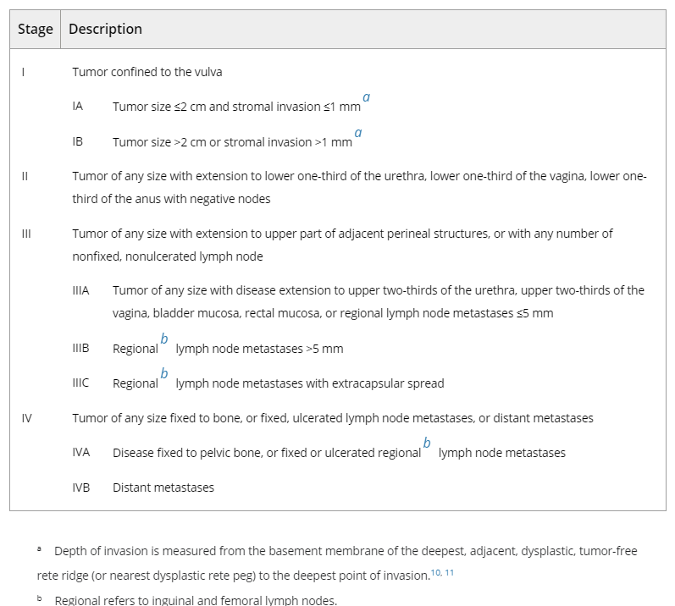

2.4.2 TNM-Klassifikation
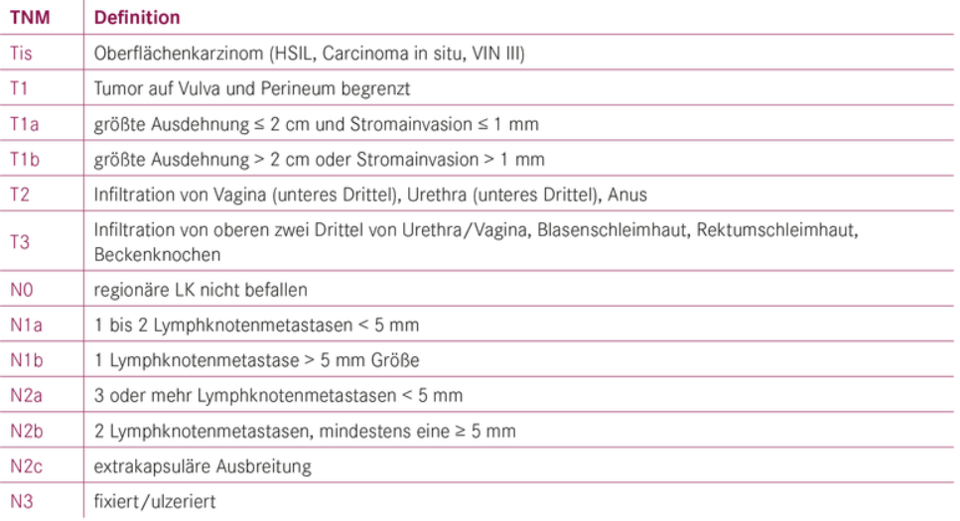

3 Behandlungsplan

3.1 Allgemeine Prinzipien
- Die Primärtherapie des Vulvakarzinoms ist chirurgisch.
  - radikale Vulvektomie weitgehend verlassen, nach Möglichkeit Erhalt der anatomischen Integrität und der sexuellen Funktion
  - bei gleicher Sicherheit konnten durch die weite Exzision postoperative Morbidität und Lebensqualität dramatisch verbessert werden
  - wenn möglich sollte die Klitoris erhalten werden
  - ein freier Resektionsrand von > 8 mm wird angestrebt
- Vermeidung unnötiger inguinaler Lymphknotendissektionen durch die Identifikation des Wächterlymphknotens als ebenfalls wichtiger Punkt zur Senkung der Morbidität.
  - Sentinel-Lymphknoten sollen mit Serienschnitten und mit Immunhistochemie (IHC) (sog.ultrastaging) aufgearbeitet werden
  - vergrößerte Lymphknoten sollen entfernt werden (SLN bei unauff. LN)
  - bei Leistendissektionen soll die Vena saphena magna erhalten werden

3.2 Stadienadaptierte Therapiemodalitäten

3.2.1 FIGO Ia
- Lokale Exzision. Sicherheitssaum 3mm am fixierten Präparat anstreben!
  - Umgebungs VIN mitentfernen
  - Keine Lymphknotendissektion/SLN bei Infiltrationstiefe kleinergleich 1mm (Wahrscheinlichkeit von Lymphknotenmetastasen < 1 %).

3.2.2 FIGO Ib–II
- Weite lokale Exzision.
- Wächterlymphknoten (= Sentinel-Lymphknoten) EXPERTISE gesamtes Team (besonders Operateur UND Pathologie), Aufklärung und Einverständnis
  - Sentinel-Markierung mit Radionuklid obligat + Patentblau optional/ICG gleich gut wie Tec.
  - Voraussetzungen: unifokaler Tumor < 4 cm (FIGO IB); inguinale Lymphknoten bei der klinischen Untersuchung bzw. Bildgebung insuspekt cN0; Expertise und technische Ausstattung des Zentrums inkl. Pathologie.
  - Bei positivem SN muss die Leiste weiterbehandelt werden, auch wenn es nur Tumorzellen sind.
  - Unilateraler SLN: Tumor<2cm und lateraler Sitz >1cm von Mittellinie, cN0
  - Bilateraler SLN: Tumor<4cm und lateraler Sitz>1cm von Mittellinie, cN0
  - Sekundärer SLN nach vorheriger kompletter Tumorentfernung ist möglich
  - i.d.R. KEINE SLN-Biopsie bei
    - multifokalem Tumor ODER Tumor >4cm
    - klinisch und/oder pathologisch positiven LN
  - Bei SN – Mikrometastasen (< 2mm) inguinofemorale Radiotherpie (50Gy), geringere Morbidität als inguinofemorale Lymphknotenresektion. (Rezidivrate 1,6%)
  - bei SN-Makrometastasen (> 2mm ) inguinofemorale Lymphadenektomie (bei IRT alleine 22% Rezidivrate! ) + – Radiotherapie 6,9 % Rezidivrate
  - ITC müssen therapiert werden (Radiotherapie)
Die inguinofemorale Radiotherapie kann Patientinnen mit SN-Mikrometastasen und ITC im Ultrastaging die Morbidität der IFL ersparen.

- Inguinofemorale Lymphknotendissektion
Postoperative Bestrahlung der inguinalen Lymphabflusswege nach kompletter Dissektion
  - schon ab einem befallenen LK, wenn die Metastase mindestens 5 mm oder größer ist;
  - bei ≥ 2 befallenen ing. LK,unabhängig von deren Größe der Metastasen
  - immer, wenn extrakapsuläres Wachstum vorliegt (FIGO IIIC);
  - bei fixierten/exulzerierten LK (FIGO IVAii).

- Postoperative Radiotherapie:
  - wenn R1,2 Resektion
  - wenn Resektionsrand ≤ 3 mm zum gesunden Gewebe und Nachresektion nicht möglich
- Laparoskopische /robotic pelvine Lymphonodektomie
ist durchzuführen um den Lymphknotenstatus im Becken histologisch zu sichern
  - bei ≥ 2 befallenen ing. LK, unabhängig von deren Größe der Metastasen
  - schon ab einem befallenen LK, wenn Meta mindestens 5 mm oder größer ist
  - immer, wenn extrakapsuläres Wachstum vorliegt (FIGO IIIC )
  - bei fixierten/exulzerierten LK (FIGO IVAii)
Postoperative Radiatio der pelvinen Lymphabflußwege
sollte nur bei histologisch gesicherten Lymhknotenmetastasen im Becken durchgeführt werden um eine Überbehandlung mit unnötigen Toxizitäten zu vermeiden

3.2.3 FIGO III–IV
- Großzügig die Leiste komplett dissezieren bzw. adjuvant bestrahlen.
- Individualisierte Therapie bei lokal fortgeschrittenen Tumoren, bei der folgende Optionen berücksichtigt werden sollen:
  - primäre (Chemo-)Irradiatio (Cisplatin wöchentlich)
  - primäre Chemotherapie (Cisplatin/Paclitaxel)
  - neo-adjuvante Chemo-Irradiatio und sekundäre Operation
  - adjuvante (Chemo-)Irradiatio
  - Pembrolizumab : 10,9% Ansprechrate ,unabhängig vom PDL 1 Status (Keynote 158)
  - plastische Deckung

4 Besondere klinische Situationen
---AZ; Aetas und Co-Morbidität, ggfs. Therapieanpassung und frühzeitige palliativmedizinische Mitanbindung

5 Verlaufskontrolle und Nachsorge

- Patienten (und Angehörige) aufklären, dass langfristige Nachsorge erforderlich ist.
- 3-monatliche klinische Kontrollen in den ersten 3 Jahren, im 4. und 5. Jahr halbjährlich, danach jährlich
- Stanzbiopsie bei V. a. auf vulväre Läsion oder Rezidiv.
- Leistensonografie/MRI nur bei Verdacht auf Rezidiv.
- Bei selbst bemerkten Auffälligkeiten an der Vulva sofortige Kontrolle erforderlich (Patienten aufklären).

6 Dokumentation und Qualitätsparameter
Dokumentation in celsius37.

7 Literatur/Quellenangaben
Arbeitsgemeinschaft für gynäkologische Onkologie (AGO) der Österreichischen Gesellschaft für Gynäkologie und Geburtshilfe (OEGGG): AGO-Manual der gynäkologischen Onkologie, Vulvakarzinom. http://manual.ago-austria.at; Stand 2021.
S2k-Leitlinie Diagnostik, Therapie und Nachsorge des Vulvakarzinoms und seiner Vorstufen, Version 1.2.
Olawaiye, AB, Cotler, J, Cuello, MA, et al. FIGO staging for carcinoma of the vulva: 2021 revision. Int J Gynecol Obstet. 2021; 155: 43– 47. https://doi.org/10.1002/ijgo.13880

Anhang: Chemotherapieprotokolle

Anhang: Studienblatt (optional)

Anhang: Wirtschaftliche Analyse (optional)

